The necessary grammar

Adverbiernes placering: Fejlstøvsugeren s. 14-18

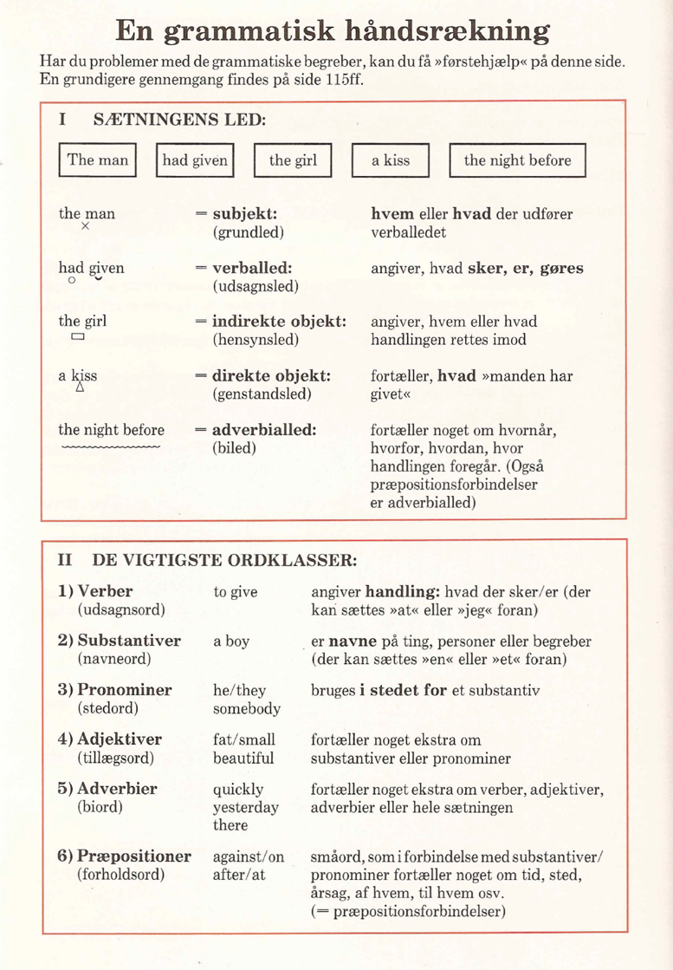

Oversigt over forskellige slags adverbier

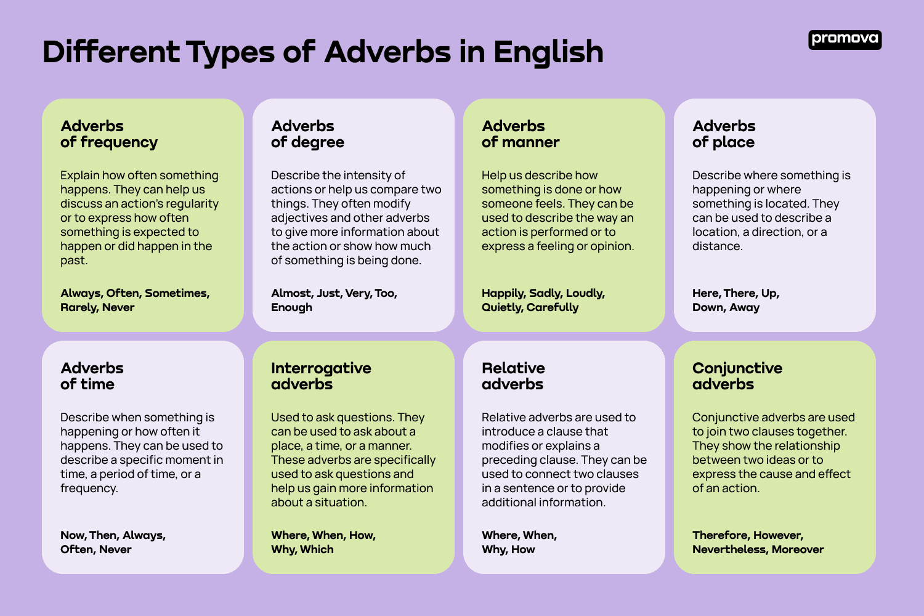

Substantivernes tal: se efter angivelsen countable eller uncountable i https://www.oxfordlearnersdictionaries.com/

Substantivering af adjektiver: se FS s. 48

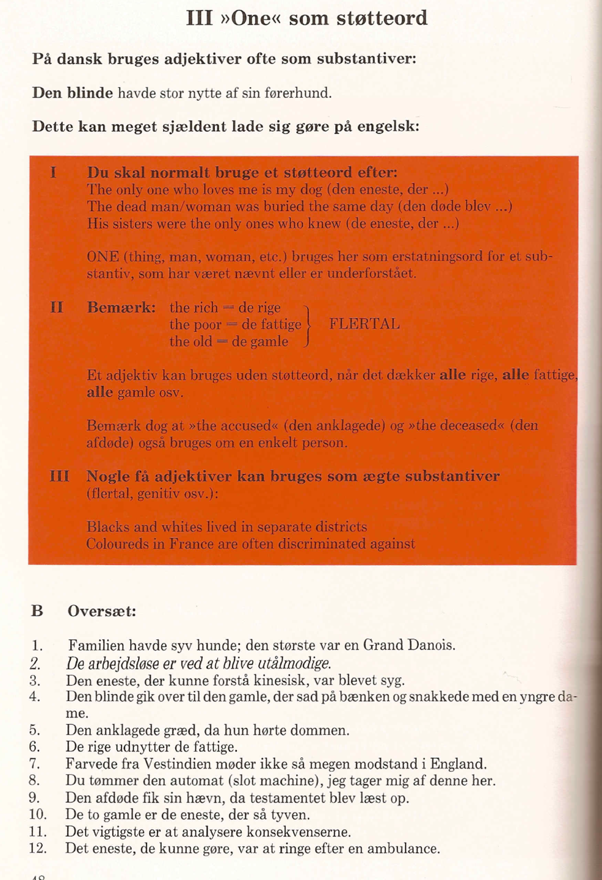

Synonym vs antonym: se i https://dictionary.cambridge.org/thesaurus/

Simpel sætningsanalyse: FS s. 117 + s. 10

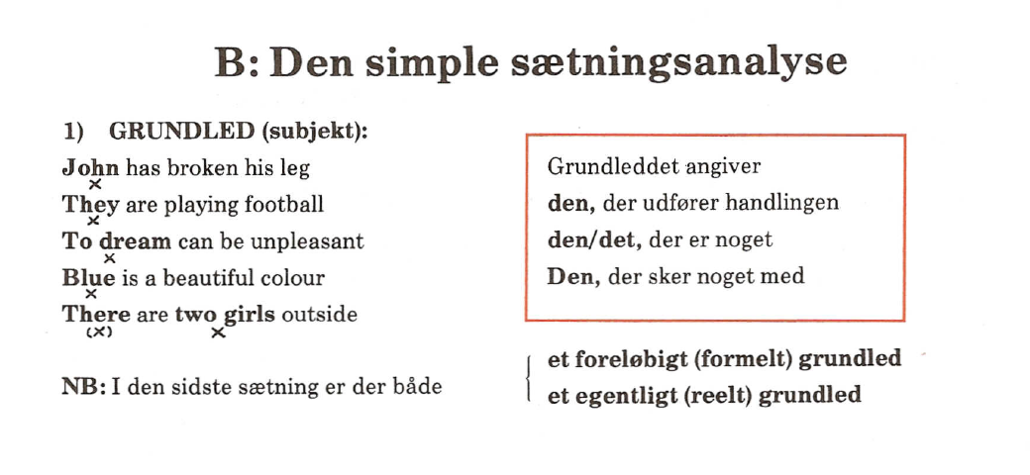

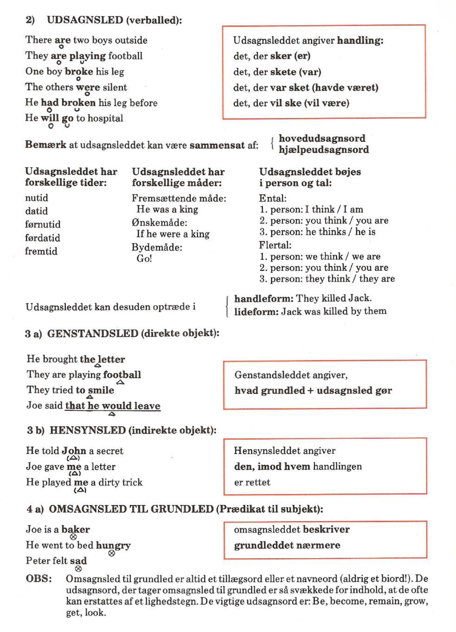

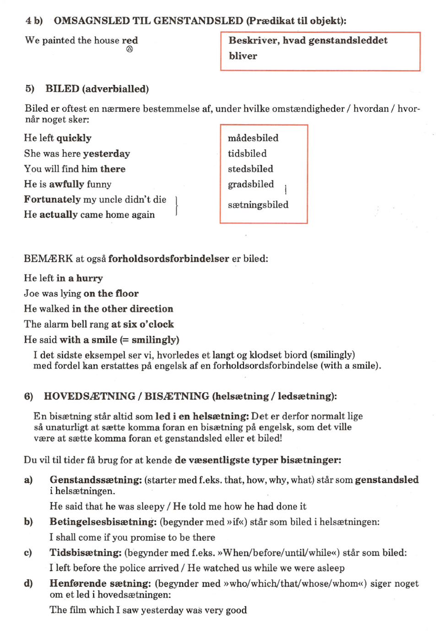

Tegnsætning og parentetiske relativsætninger: FS s. 81

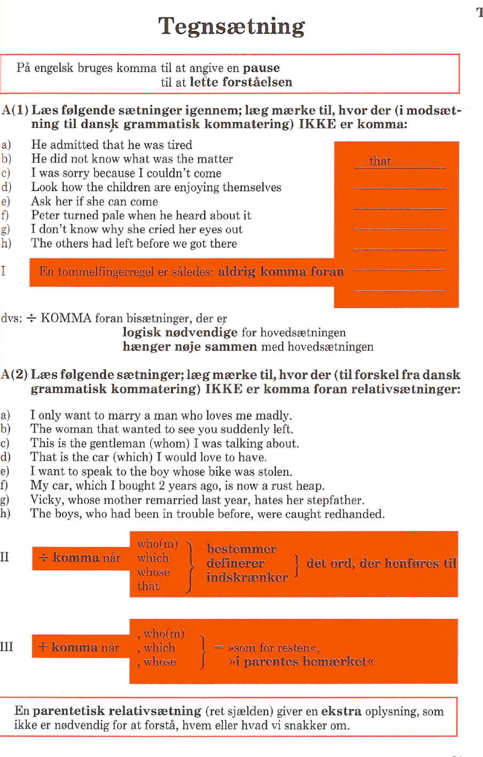

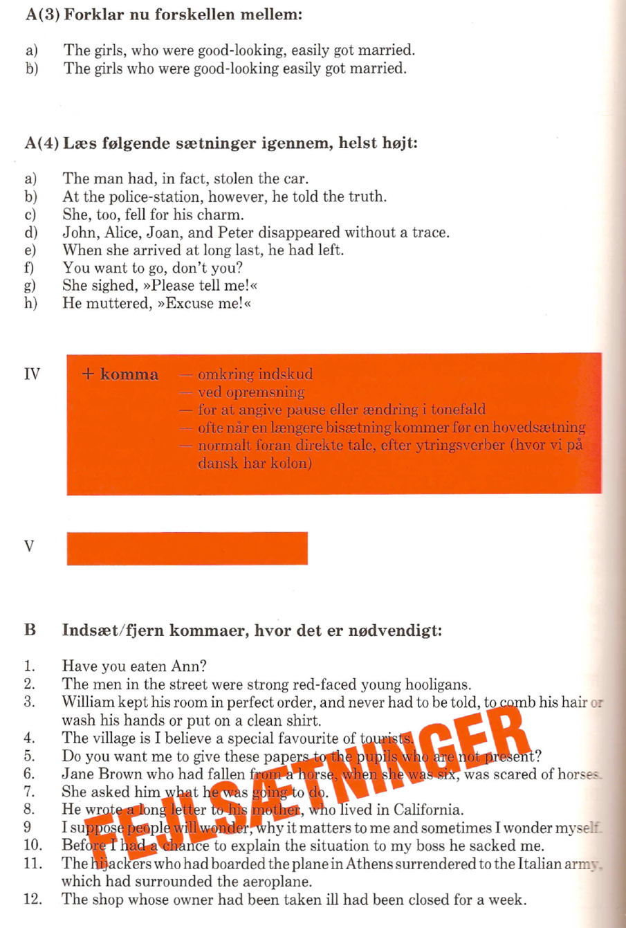

Verbernes tider (oversigt)

